Stepping Logs  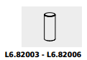 |  |  | 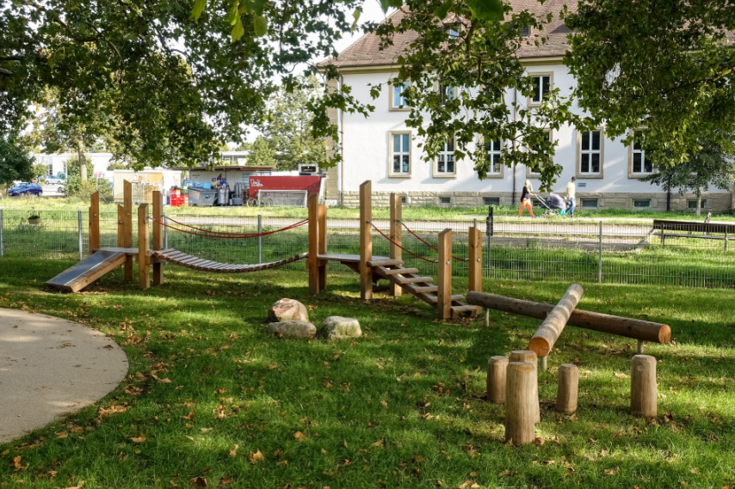
okrągłe, drewniane słupki w czterech rozmiarach wykonane z modrzewia alpejskiego z certyfikatem PEFC (pochodzące ze zrównoważonej gospodarki leśnej).
Na zamówienie dostępna jest wersja z robinii akacjowej z certyfikatem FSC, montowana bezpośrednio w betonie.
W zależności od wariantu słupki mają wysokość 30, 40, 50 lub 60 cm (powyżej poziomu gruntu). W wersji modrzewiowej montowane są na stalowych, rurowych kotwach cynkowanych ogniowo.
Nasze słupki zachęcają do wspinania, utrzymywania równowagi i skakania — z pieńka na pieniek oraz z góry na dół. Zróżnicowana wysokość urządzeń i ich rozmieszczenie w niewielkich odległościach sprawiają, że dzieci chcą odkrywać swoje możliwości i przesuwać własne granice. Jak szybko potrafię przeskakiwać ze słupka na słupek, ile zajmie mi pokonanie całej trasy? Czy dam radę skakać także do tyłu?
Dla starszych dzieci słupki ustawione w szeregu tworzą fascynujący tor równoważny, na którym rozwijają się zręczność i świadomość ciała. Młodsze dzieci, z pomocą opiekunów, mogą naśladować starszych kolegów i koleżanki. Element przygody i rywalizacji sprawia, że korzystanie z naszych pieńków to świetna zabawa.
Aby zwiększyć atrakcyjność urządzenia na placu zabaw, zaleca się montaż co najmniej trzech sztuk w odległościach umożliwiających użytkownikom swobodne przeskakiwanie z jednej platformy na drugą.

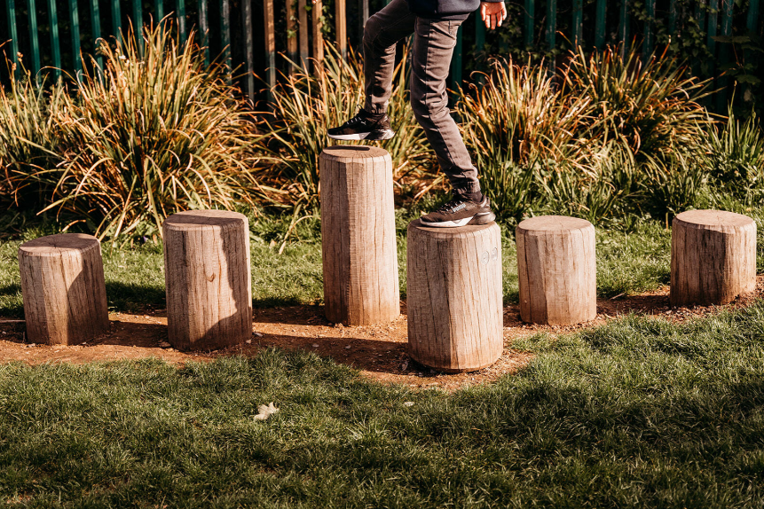
Charakterystyka
- Naturalne drewno zapewnia bardzo dobrą przyczepność i komfort użytkowania.
- Sprzyja bezpiecznej, aktywnej zabawie oraz rozwija koordynację i równowagę.
- Solidna konstrukcja przystosowana do intensywnego użytkowania przez kilka osób jednocześnie.
- Umożliwia różnorodne aktywności: balansowanie, wskakiwanie, podskakiwanie, przeskakiwanie i zeskakiwanie w dowolnym kierunku.
Przeznaczenie
- Prywatne i publiczne place zabaw, domy dziecka, przedszkola, parki rozrywki.
- Urządzenie przeznaczone dla dzieci od 4. roku życia; dzięki wytrzymałej konstrukcji może być użytkowane także przez osoby dorosłe (np. wspólnie z dziećmi).
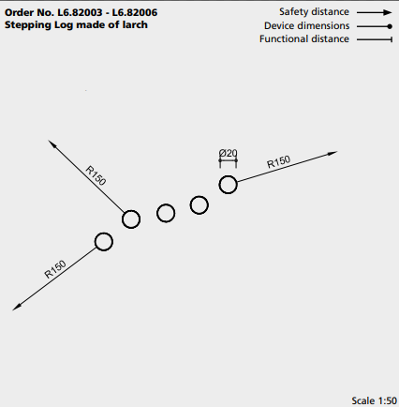
WSU ≤ 0,60 m; w trosce o bezpieczeństwo sugerujemy nawierzchnię przeznaczoną do WSU ≤ 1,00 m.

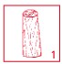 | Tarcica z modrzewia alpejskiego  Tarcica z modrzewia alpejskiego wycięta z pominięciem rdzenia, co zmniejsza ryzyko pęknięć i niepożądanych zmian kształtu. Urządzenie wykonane jest z nieimpregnowanego drewna modrzewia alpejskiego, poddanego selekcji w trakcie ośmiu etapów produkcji.  Ekologiczny modrzew alpejski pozyskiwany jest z austriackich lasów położonych na wysokości powyżej 800 m n.p.m. Dzięki trudnym warunkom i ubogiej glebie drewno rośnie powoli, jest gęste i bardziej odporne niż zwykły, powszechnie dostępny na rynku modrzew.  Drewno pochodzi ze zrównoważonej, ekologicznie odpowiedzialnej gospodarki leśnej i posiada certyfikat PEFC 70% (nr 08.260.713).  Specyfikacja materiału  Materiał: drewno modrzewia alpejskiego (Larix decidua montana)  Pochodzenie: certyfikowane lasy w austriackich Alpach, powyżej 800 m n.p.m.  Certyfikat: PEFC 70% (nr 08.260.713)  Impregnacja: drewno nieimpregnowane, naturalnie odporne na warunki atmosferyczne  Selekcja: ośmioetapowy proces kontroli jakości eliminujący wady strukturalne  Charakterystyka drewna  - wysoka gęstość i twardość,  - zwiększona odporność na pękanie i odkształcenia,  - duża trwałość w warunkach zewnętrznych,  - drewno pochodzące ze zrównoważonej gospodarki leśnej.
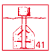 | Kotwy wykonane ze stali cynkowanej ogniowo. Wydrążone do znacznej wysokości słupy wyposażone w stalowe, rurowe, cynkowane ogniowo kotwy połączone pod równymi kątami z drewnem w sposób gwarantujący trwałość i bezpieczeństwo użytkowania na wiele lat. |  |  |  |  |  | 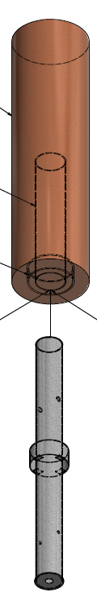
Urządzenia produkowane seryjnie, atestowane pod kątem zgodności z normą PN-EN 1176, produkowane na podstawie certyfikowanego oryginału.
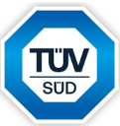
Fundamenty
40x50x50 cm (niezależnie od modelu). Głębokość wykopu minimum 60 cm – w przypadku instalacji na sypkiej nawierzchni jej grubość powinna wynosić 30 cm.

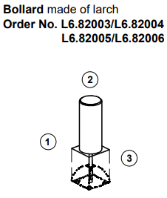
Wymiary

Nr kat. |  | L6.82003 |  | L6.82004 | L6.82005 | L6.82006
Wysokość |  | 0.30 m |  | 0.40 m | 0.50 m | 0.60 m
Waga |  | 6 kg |  | 8 kg | 10 | 12 kg
Średnica 20 cm
(dotyczy wszystkich modeli)
A
Rzeczywiste wymiary urządzenia
mogą się nieznacznie różnić od podanych w niniejszej karcie katalogowej.
Producent zastrzega sobie prawo do wprowadzania zmian w rozwiązaniach technicznych.

